29.04.2026

РУКОВОДСТВО ПОЛЬЗОВАТЕЛЯ
АРМ "Адаптация под DBI" v26.2.005

Автоматизированное рабочее место для миграции PL/Plus кода с Oracle на PostgreSQL (2MCA DBI)

СОДЕРЖАНИЕ

1. Начало работы
2. Интерфейс приложения
3. Настройка путей
4. Работа с рубрикатором
5. Алгоритмы сканирования
6. Алгоритмы исправления кода
7. Архивация результатов
8. Генерация тестовых файлов
9. Примечание: Содержимое файлов рубрикатора
10. Часто задаваемые вопросы

================================================================================
1. НАЧАЛО РАБОТЫ
================================================================================

ЗАПУСК ПРИЛОЖЕНИЯ

1. Откройте терминал в каталоге проекта F:\TO_DBI
2. Запустите команду:
python SRC/gui_app.py

ТРЕБОВАНИЯ К СИСТЕМЕ

- Windows 10/11
- Python 3.8 или выше
- tkinter (включается в стандартную установку Python)

================================================================================
2. ИНТЕРФЕЙС ПРИЛОЖЕНИЯ
================================================================================

Приложение состоит из следующих секций:

1. Пути и настройки сканирования — указание исходного и результирующего каталогов
2. Рубрикатор — выбор правил для применения
3. Опции сканирования и исправления — настройка режима работы
4. Панель управления — кнопки действий
5. Журнал выполнения — отображение прогресса и результатов

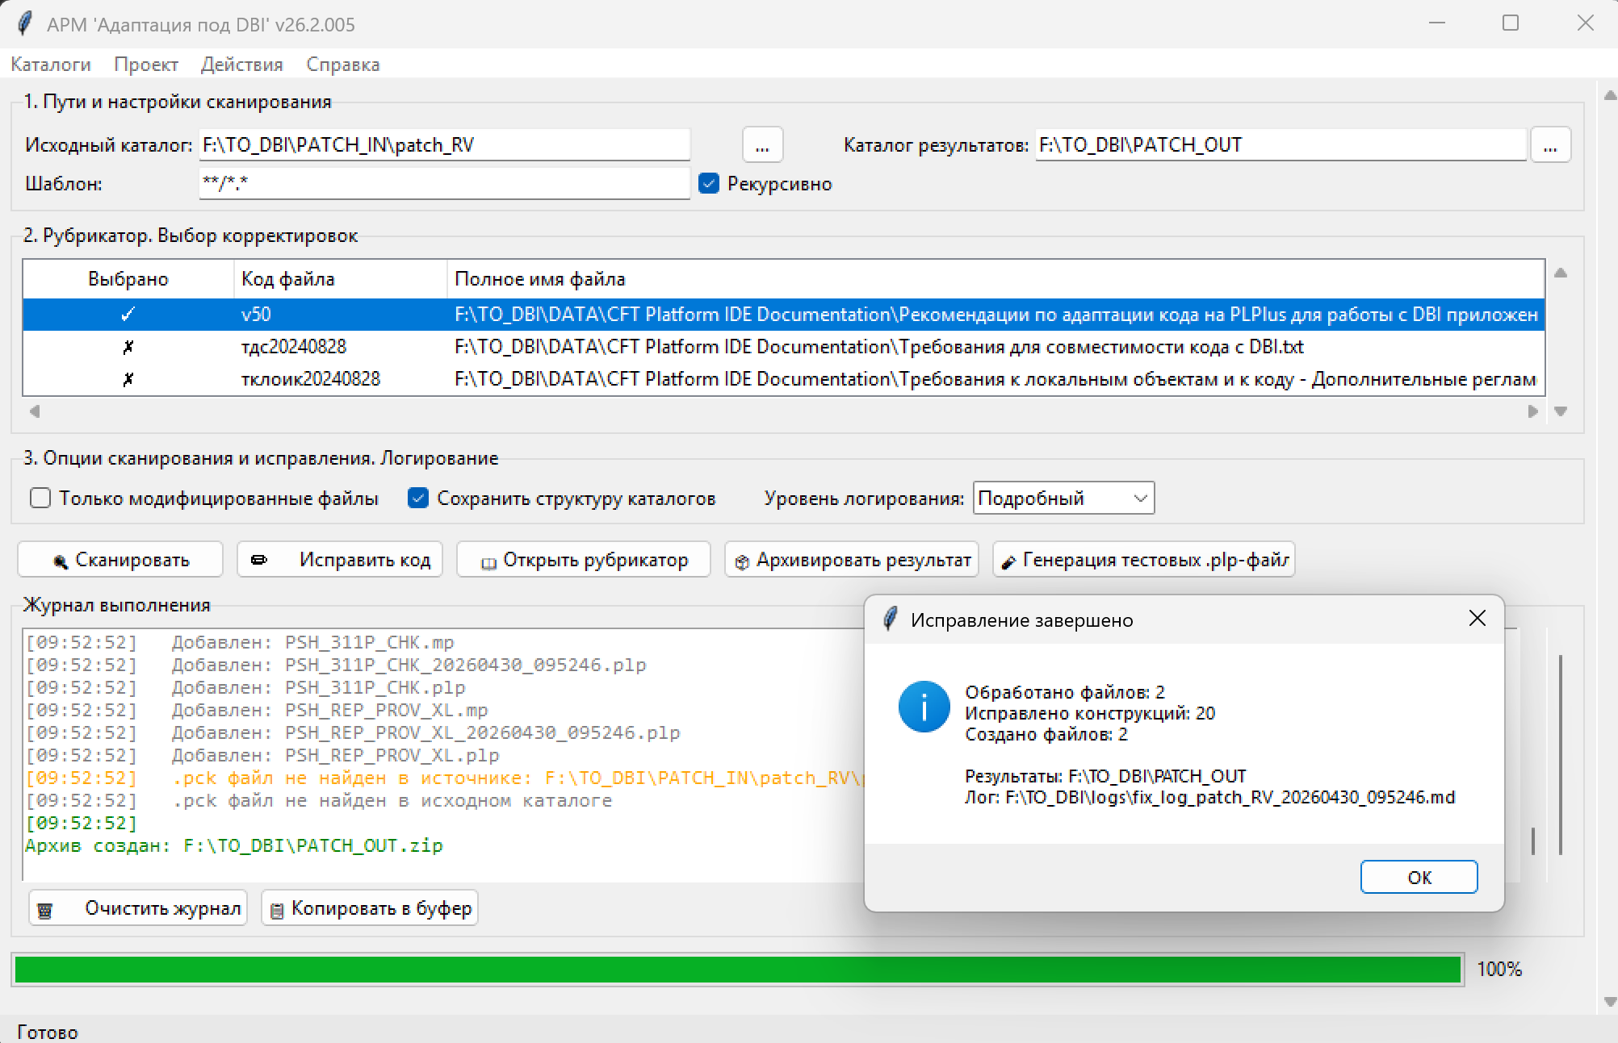

================================================================================
3. НАСТРОЙКА ПУТЕЙ
================================================================================

ИСХОДНЫЙ КАТАЛОГ

Укажите каталог с исходным кодом на PL/Plus. Обычно это каталог в структуре PATCH_IN/xxx.

Пример: F:\TO_DBI\PATCH_IN\patch_RV

КАТАЛОГ РЕЗУЛЬТАТОВ

Укажите каталог для размещения исправленного кода. Обычно это каталог в структуре PATCH_OUT/xxx.

Пример: F:\TO_DBI\PATCH_OUT\patch_RV

АВТОМАТИЧЕСКОЕ ЗАПОЛНЕНИЕ

При указании исходного каталога каталог результатов заполняется автоматически по правилу:
- PATCH_IN/xxx -> PATCH_OUT/xxx
- PATCH_OUT/xxx -> PATCH_IN/xxx

ШАБЛОН ФАЙЛОВ

По умолчанию: **/*.plp

- **/*.plp — все файлы с расширением .plp рекурсивно
- *.plp — только в корневом каталоге
- *.* — все файлы

================================================================================
4. РАБОТА С РУБРИКАТОРОМ
================================================================================

ЧТО ТАКОЕ РУБРИКАТОР?

Рубрикатор — это набор правил (корректировок) для автоматического преобразования PL/Plus кода. Каждое правило соответствует конкретному типу изменений, необходимых для миграции на PostgreSQL.

КАК ВЫБРАТЬ ПРАВИЛА?

1. Откройте рубрикатор кнопкой "Открыть рубрикатор"
2. В списке правил отметьте галочками нужные корректировки
3. Нажмите "Сохранить настройки" (Ctrl+S)

Окно рубрикатора с выбранными правилами
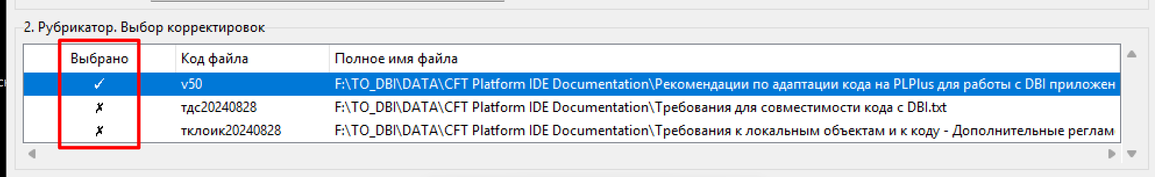

УПРАВЛЕНИЕ ПРАВИЛАМИ

+ или ✓ Правило включено
- или ✗ Правило выключено
Ctrl+S Сохранить выбор правил

СОХРАНЕНИЕ НАСТРОЕК

Настройки (включая выбор правил) сохраняются в файл settings.json и восстанавливаются при следующем запуске приложения.

================================================================================
5. АЛГОРИТМЫ СКАНИРОВАНИЯ
================================================================================

ОБЫЧНОЕ СКАНИРОВАНИЕ (F5)

НАЗНАЧЕНИЕ: Анализ исходного кода на наличие проблемных конструкций PL/Plus.

АЛГОРИТМ:

1. ИНИЦИАЛИЗАЦИЯ:
- Создаёт сканер PLPlusScanner
- Загружает выбранные правила из рубрикатора

2. ОБХОД КАТАЛОГОВ:
- Рекурсивно обходит исходный каталог
- Фильтрует файлы по шаблону (по умолчанию **/*.plp)
- Исключает файлы: .v????, .bak, .tmp

3. АНАЛИЗ КОДА:
- Для каждого файла применяется набор правил
- Ищутся проблемные конструкции:
* Устаревшие типы данных
* Специфические функции PL/Plus
* Синтаксис, несовместимый с PostgreSQL
* Особенности обработки NULL и транзакций

4. ГЕНЕРАЦИЯ ОТЧЁТА:
- Создаётся файл отчёта в каталоге logs/
- Формат: scan_report_<имя>_YYYYMMDD_HHMMSS.md
- Содержит:
* Список найденных проблем
* Классификацию по типам
* Ссылки на строки кода

Пример отчёта сканирования. Вывод в файл
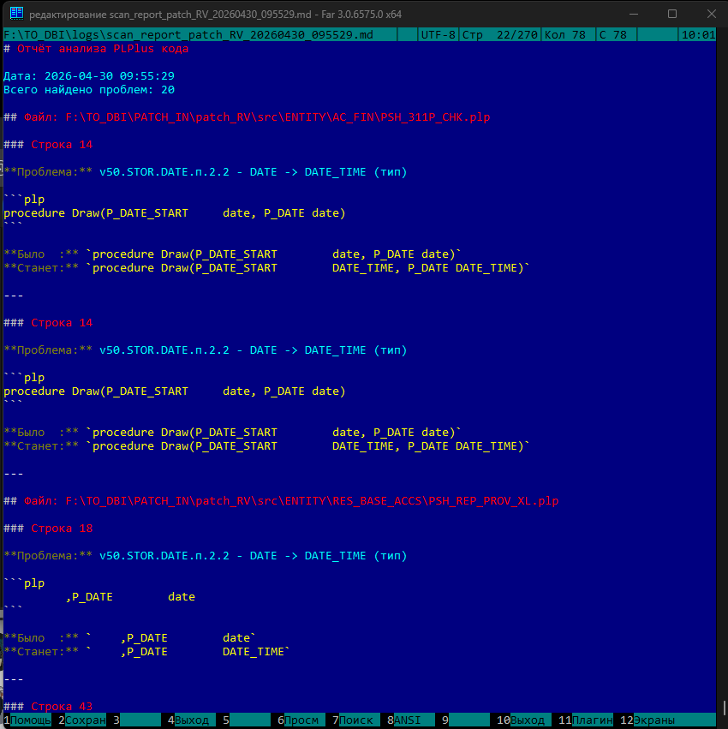
Пример вывода в Журнал:
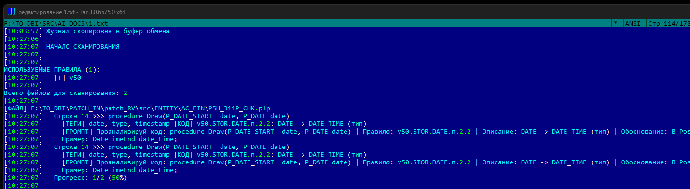

СКАНИРОВАНИЕ DEEP (Ctrl+F5)

НАЗНАЧЕНИЕ: Глубокий анализ кода с расширенным контекстным анализом.

ОТЛИЧИЯ ОТ ОБЫЧНОГО СКАНИРОВАНИЯ:

Обычное сканирование:
- Синтаксический анализ
- Поиск по паттернам
- Базовая статистика
- ~5-10 сек на файл

Deep сканирование:
- Семантический анализ
- Контекстный разбор
- Детальная статистика
- ~30-60 сек на файл

КОГДА ИСПОЛЬЗОВАТЬ DEEP:
- При подготовке к критическим миграциям
- Для проверки сложных пакетов и процедур
- При обнаружении проблем, не выявленных обычным сканированием

================================================================================
6. АЛГОРИТМЫ ИСПРАВЛЕНИЯ КОДА
================================================================================

ЗАПУСК ИСПРАВЛЕНИЯ (F6)

НАЗНАЧЕНИЕ: Автоматическое преобразование PL/Plus кода в PostgreSQL-совместимый формат.

ПРЕДВАРИТЕЛЬНЫЕ УСЛОВИЯ:
- Указан исходный каталог
- Указан каталог результатов
- Выбраны правила в рубрикаторе

ПОЛНЫЙ АЛГОРИТМ ИСПРАВЛЕНИЯ

----------------------------------------------------------------------
ЭТАП [0/5] — КОПИРОВАНИЕ СТРУКТУРЫ КАТАЛОГОВ
----------------------------------------------------------------------

УСЛОВИЕ: Флаг "Сохранить структуру каталогов" установлен

ДЕЙСТВИЯ:
1. Создаёт все подкаталоги из исходного каталога в результате
2. Копирует все файлы (кроме *.plp)
3. Проверяет наличие недостающих подкаталогов и файлов

ПРИМЕР:
Исходный: PATCH_IN/patch_RV/src/ENTITY/AC_FIN
Результат: PATCH_OUT/patch_RV/src/ENTITY/AC_FIN <- создаётся

----------------------------------------------------------------------
ЭТАП [1/5] — СКАНИРОВАНИЕ
----------------------------------------------------------------------

- Повторное сканирование для сбора полной информации
- Подготовка данных для фиксера

----------------------------------------------------------------------
ЭТАП [2/5] — ПРИМЕНЕНИЕ ИСПРАВЛЕНИЙ
----------------------------------------------------------------------

АЛГОРИТМ ФИКСЕРА:

1. ОПРЕДЕЛЕНИЕ КАТАЛОГА РЕЗУЛЬТАТОВ:
- При флаге "Сохранить структуру": result_dir
- Без флага: result_dir/<имя>_v<YYYYMMDD_HHMMSS>

2. ОБРАБОТКА КАЖДОГО .plp ФАЙЛА:
Для каждой проблемной конструкции:
a) Определяется тип проблемы
b) Выбирается правило исправления
c) Применяется замена
d) Добавляются комментарии:
- <добавлено при исправлении>
- <исправлено по правилу v50>
e) Старый код может комментироваться

3. ФОРМАТИРОВАНИЕ:
- Сохраняется отступы и структура
- Добавляются поясняющие комментарии

Пример кода до и после исправления
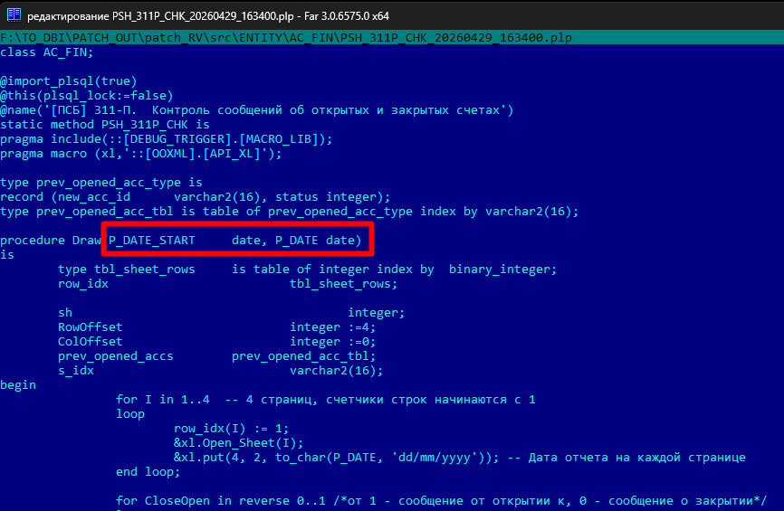
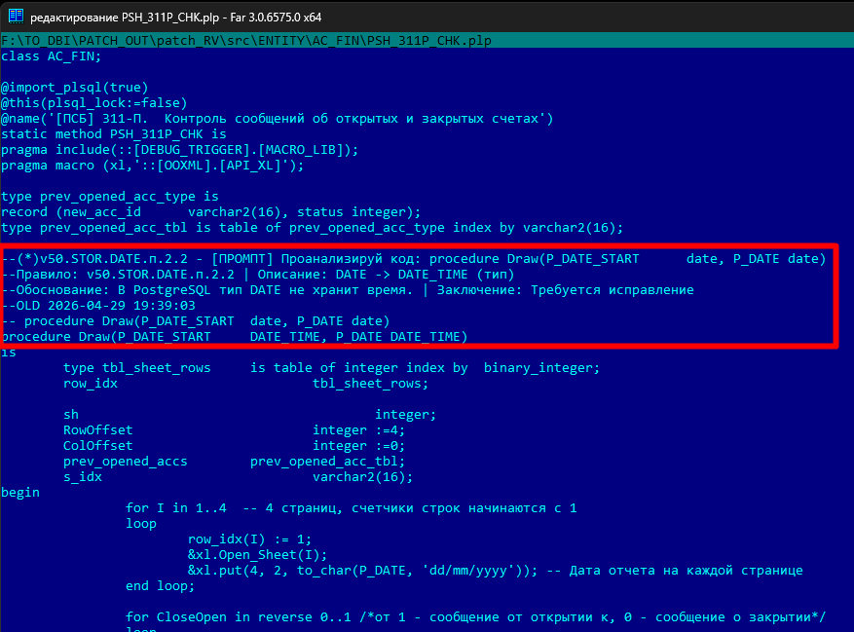
----------------------------------------------------------------------
ЭТАП [3/5] — СОХРАНЕНИЕ ЛОГА
----------------------------------------------------------------------

- Создаётся файл fix_log_<имя>_YYYYMMDD_HHMMSS.md
- Содержит детали всех применённых исправлений

----------------------------------------------------------------------
ЭТАП [4/5] — ФИНАЛИЗАЦИЯ
----------------------------------------------------------------------

- Статистика обработанных файлов
- Подсчёт применённых правил
- Вывод результатов

----------------------------------------------------------------------
ЭТАП [5/5] — АРХИВАЦИЯ (АВТОМАТИЧЕСКИ)
----------------------------------------------------------------------

УСЛОВИЕ: Флаг "Сохранить структуру каталогов" установлен

ДЕЙСТВИЯ:
1. Создаётся архив <каталог_результатов>.zip
2. Копируется .pck файл из исходного каталога
3. .pck добавляется в архив
4. .pck копируется в родительский каталог

================================================================================
7. АРХИВАЦИЯ РЕЗУЛЬТАТОВ
================================================================================

РУЧНАЯ АРХИВАЦИЯ

Кнопка "Архивировать результат" доступна при:
- Установленном флаге "Сохранить структуру каталогов"
- Наличии полного набора файлов в каталоге результатов

СОДЕРЖИМОЕ АРХИВА

PATCH_OUT/patch_RV.zip
|-- <структура каталогов с исправленными файлами>
+-- patch_RV.pck

РАСПОЛОЖЕНИЕ .pck ФАЙЛА

После архивации .pck файл размещается в:
F:\TO_DBI\PATCH_OUT\patch_RV.pck

================================================================================
8. ГЕНЕРАЦИЯ ТЕСТОВЫХ ФАЙЛОВ
================================================================================

НАЗНАЧЕНИЕ

Создание тестовых .plp файлов на основе документации в рубрикаторе.

ИСТОЧНИК ДАННЫХ

Файл: DATA/Рубрикатор/3.RUBRICATOR_FIXES.md

ФОРМАТ КОММЕНТАРИЕВ:
--[№] File.Category|Теги:xxx|Описание

ВЫХОДНЫЕ ДАННЫЕ

- КАТАЛОГ: DATA/Тестовые_файлы
- ФОРМАТ ИМЕНИ: <Код_Файла>_<YYYYMMDD_HHMMSS>.plp
- СТРУКТУРА КОДА:
begin
-- Тестовый код
exit;
end;

КОГДА ИСПОЛЬЗОВАТЬ

- Для проверки корректности исправлений
- При разработке новых правил рубрикатора
- Для демонстрации работы алгоритмов

================================================================================
9. ПРИМЕЧАНИЕ: СОДЕРЖИМОЕ ФАЙЛОВ РУБРИКАТОРА
================================================================================

Рубрикатор находится в каталоге DATA/Рубрикатор/ и состоит из трёх файлов:

----------------------------------------------------------------------
1. 1.RUBRICATOR_FILES.md
----------------------------------------------------------------------

НАЗНАЧЕНИЕ: Перечень файлов с кодами корректировок.

ФОРМАТ:
|N|+/-|Код файла |Имя файла
|1|+ |v50 |Рекомендации по адаптации кода на PLPlus для DBI

КОЛОНКИ:
| Колонка | Описание |
|------------|-------------------------------------------------------------|
| N | Номер записи |
| +/- | Признак включения правила |
| Код файла | Уникальный идентификатор правила (v50, тдс20240828 и т.д.) |
| Имя файла | Описание правила |

----------------------------------------------------------------------
2. 2.RUBRICATOR_CATEGORIES.md
----------------------------------------------------------------------

НАЗНАЧЕНИЕ: Категории исправлений с привязкой к кодам файлов.

ФОРМАТ:
|N|Категория |Код(ы) файлов |Описание
|1|Типы данных |v50, тдс20240828 |Замена устаревших типов

КОЛОНКИ:
| Колонка | Описание |
|------------|-------------------------------------------------------------|
| N | Номер категории |
| Категория | Название группы исправлений |
| Код(ы) файлов | Правила, относящиеся к категории |
| Описание | Краткое описание |

----------------------------------------------------------------------
3. 3.RUBRICATOR_FIXES.md
----------------------------------------------------------------------

НАЗНАЧЕНИЕ: Подробное описание каждого исправления с примерами.

ФОРМАТ:
|N|++|Коды Файла...|Категория|Короткое описание|Подробное описание|Пример кода|Пример исправленного|
|1|+ |v50 |Типы данных|DATE -> TIMESTAMP|Замена типа DATE|DATE d;|TIMESTAMP d;|

КОЛОНКИ:
| Колонка | Описание |
|----------------|-------------------------------------------------------------|
| N | Номер исправления |
| ++ | Признак выполнения (+ = выполнять, - = пропустить) |
| Коды Файла | Правила, содержащие это исправление |
| Категория | Группа исправлений |
| Короткое | Краткая формулировка |
| Подробное | Детальное описание |
| Пример кода | Исходный код (PL/Plus) |
| Пример исправл.| Исправленный код (PostgreSQL) |

ТЕГИ В КОЛОНКЕ "++"

ФОРМАТ: +|теги|описание

ПРИМЕРЫ:
- +|тип_данных| — исправление типа данных
- +|функция|синтаксис| — замена функции
- +|транзакция| — изменение логики транзакций

Ниже содержание рубрикаторов:
[10:03:53] ================================================================================
[10:03:53] -= ОТКРЫТИЕ РУБРИКАТОРА =-
[10:03:53] ================================================================================
[10:03:53] # f:\TO_DBI\DATA\Рубрикатор\1.RUBRICATOR_FILES.md
[10:03:53] # Рубрикатор: перечень файлов (с учетом текущего выбора)
[10:03:53] +--+--+--------------+------------------------------------------------------------------------
[10:03:53] |N|+/-|Код файла |Имя файла
[10:03:53] +--+--+--------------+------------------------------------------------------------------------
[10:03:53] |1 |+ |v50 |F:\TO_DBI\DATA\CFT Platform IDE Documentation\Рекомендации по адаптации кода на PLPlus для работы с DBI приложением v50.docx
[10:03:53] |2 |- |тдс20240828 |F:\TO_DBI\DATA\CFT Platform IDE Documentation\Требования для совместимости кода с DBI.txt
[10:03:53] |3 |- |тклоик20240828|F:\TO_DBI\DATA\CFT Platform IDE Documentation\Требования к локальным объектам и к коду - Дополнительные регламенты разработчика - Confluence.txt
[10:03:53] +--+--+--------------+------------------------------------------------------------------------
[10:03:53]
[10:03:53] # f:\TO_DBI\DATA\Рубрикатор\2.RUBRICATOR_CATEGORIES.md
[10:03:53] # Рубрикатор: категории исправлений (с учетом выбранных файлов)
[10:03:53] |N |Категория |Код(ы) файлов |Описание категории
[10:03:53] |---|-----------|-----------------|---------------------------------------------------------------------------------------------------
[10:03:53] |1 |SQL |v50,тдс20240828 |SQL/DML — проблемы в запросах: соединения, ограничения, функции, иерархии, представления
[10:03:53] |2 |STOR |v50,тдс20240828 |Хранение — проблемы в структуре хранения: типы данных, таблицы, индексы
[10:03:53] |3 |PROC |v50,тдс20240828 |Процедурный код — проблемы в логике: пакеты, динамический SQL, исключения, триггеры
[10:03:53] |4 |INT |v50 |Интеграции — проблемы взаимодействия: Database Link, очереди, веб-сервисы
[10:03:53] |5 |CACHE |v50 |Кэширование — проблемы производительности: уровни кэша, разыменование ссылок
[10:03:53]
[10:03:53] # f:\TO_DBI\DATA\Рубрикатор\3.RUBRICATOR_FIXES.md
[10:03:53] # Рубрикатор: перечень исправлений (с учетом выбранных правил)
[10:03:53] # Рубрикатор: перечень исправлений (тут обрезан для читабельности)
# Рубрикатор: перечень исправлений
# "++" - флаги для обработки (1-й символ "-" - не выполнять исправлние, 2-й символ "+" - выводить рассуждение в Журнал выполнения)
|N |++|Коды Файла.Категории.Исправлен|Пункт/Стр.|Теги |Короткое описание исправления |Подробное описание |Пример кода
|---|--|------------------------------|----------|--------------------------|----------------------------------------------------|--------------------------------------------------------------------------------------------|-----------
|1 |++|v50.SQL.OUTERJOIN.п.1.1 |п.1.1 |outer join,oracle,ansi |Замена `(+)` на `LEFT/RIGHT JOIN` |В Oracle используется оператор `(+)` для внешнего соединения. В PostgreSQL и ANSI SQL его не|`select * f
|2 |++|v50.SQL.ROWNUM.п.1.2 |п.1.2 |rownum,limit,offset |Замена `rownum` на `FETCH FIRST` |Псевдоколонка `rownum` не поддерживается в PostgreSQL. Использовать `FETCH FIRST N ROWS ONLY|`select * f
|3 |++|v50.SQL.UDF.п.1.3 |п.1.3 |udf,function,performance |Запрет UDF в WHERE/GROUP BY/ORDER BY |Пользовательские функции нельзя в условиях фильтрации, группировки и сортировки. Только в SE|`where my_f
|4 |++|v50.SQL.DECODE.п.1.6.1 |п.1.6.1 |decode,case,conditional |Замена `DECODE` на `CASE` |Функция `DECODE` специфична для Oracle. Заменять на ANSI-конструкцию `CASE WHEN ... THEN ...|`select dec
|5 |++|v50.SQL.CONNECTBY.п.1.8 |п.1.8 |hierarchical,connect by,cte|Замена `CONNECT BY` на `WITH RECURSIVE` |Иерархические запросы с `CONNECT BY` не поддерживаются. Использовать рекурсивные CTE: `WITH |`select * f
|6 |++|v50.SQL.SYSVIEW.п.1.9 |п.1.9 |system view,oracle,session|Замена `v$session` на `VW_DB_SESSION` |Системные представления Oracle недоступны. Использовать `VW_DB_SESSION` с полями SESSION_SID|`select * f
|7 |++|v50.SQL.CONTEXT.п.1.23 |п.1.23 |context,userenv,database |Замена `sys_context('USERENV','DB_NAME')` |Контекст `USERENV` не поддерживается. Использовать `::[RUNTIME].[ENVIRONMENT].ClassStorage('|`sys_contex
|8 |++|v50.SQL.FUNC_REQ.п.1.14 |п.1.14 |functional,attributes |Ограничения функциональных реквизитов |Функциональные реквизиты можно использовать только в SELECT-листе запроса верхнего уровня. В|Функциональ
|9 |++|v50.SQL.SIMPLE_VIEW.п.1.21 |п.1.21 |view,simple |Запрет простых представлений |Простые представления отсутствуют в dbi проекте. Их нужно сконвертировать/переписать в PlPlu|`create vie
|10 |++|v50.SQL.TABLE_SELECT.п.1.13 |п.1.13 |collection,array,table |Замена `SELECT FROM TABLE()` |Синтаксис выборки из коллекций не формализован в ANSI SQL. Поддержана выборка из скалярных а|`select * f
|11 |++|v50.SQL.DML_JOIN.п.1.17 |п.1.17 |dml,join,update,delete |Переписывание DML на подзапросы |Нет совместимости синтаксиса `update/delete from (join)` между Oracle и PostgreSQL. Требуетс|`delete fro
|12 |++|v50.SQL.HINTS.п.1.18 |п.1.18 |hints,optimizer |Удаление подсказок оптимизатора |В PostgreSQL нет возможности управлять логикой работы Planner/Optimizer. Подсказки (hints) н|`select /*+
|13 |++|v50.STOR.DATE.п.2.2 |п.2.2 |date,type,timestamp |Замена `DATE` на `DATE_TIME` |В PostgreSQL тип `DATE` не хранит время. Использовать тип `DATE_TIME` (timestamp(0)). Для ар|`DateTimeEn
|14 |++|v50.STOR.TEMP.п.2.8 |п.2.8 |temp table,varray |Замена временных таблиц на `VARRAY` |Временные таблицы приводят к проблемам производительности (pg_catalog bloat). Заменять на `V|`create glo
|15 |++|v50.STOR.INDEX.п.2.6.3 |п.2.6.3 |index,btree,size,limit |Учёт ограничения 2704 байт для BTREE |Размер строки BTREE индекса не более 2704 байт. При превышении переходить на GIST/GIN индекс|`create ind
|16 |++|v50.PROC.CRYPTO.п.3.1.2 |п.3.1.2 |crypto,security,hash |Замена `dbms_crypto` на `INT_EXT_CALL_001` |Пакет `dbms_crypto` недоступен. Использовать `::[PCORE_INTERFACE].[INT_EXT_CALL_001]`. |`dbms_crypt
|17 |++|v50.PROC.SMTP.п.3.1.3 |п.3.1.3 |smtp,email,mail |Замена `utl_smtp` на `INT_EMAIL_001` |Пакет `utl_smtp` недоступен. Использовать `::[PCORE_INTERFACE].[INT_EMAIL_001]`. |`utl_smtp.m
|18 |++|v50.PROC.HTTP.п.3.1.6 |п.3.1.6 |http,web,request |Замена `utl_http` на `HTTP_MGR` |Пакет `utl_http` недоступен. Использовать `::[RUNTIME].[HTTP_MGR]`. Функции: `url_escape`, `|`utl_http.r
|19 |++|v50.PROC.EXECUTE.п.3.3 |п.3.3 |dynamic sql,execute,escape|Экранирование имён таблиц в `execute immediate` |В `execute immediate` имена таблиц экранировать двойными кавычками: `"Z#MY_TABLE"`. Не испол|`execute im
|20 |++|v50.PROC.WHENOTHERS.п.3.5 |п.3.5 |exception,rollback,raise |Добавление `ROLLBACK` или `RAISE` в `WHEN OTHERS` |В PostgreSQL после ошибки транзакция прерывается. В `WHEN OTHERS` обязательно делать `ROLLBA|`exception
|21 |++|v50.PROC.BULK.п.1.28 |п.1.28 |bulk,batch,performance |Включение batch для bulk операций |Для массовых операций включить batch через `APPLICATION.DBI=1` или `pragma hint('jdbc_batch(|
|22 |++|v50.PROC.JSON.п.3.1.4 |п.3.1.4 |json,api,library |Использование `[RUNTIME].[LIB_JSON]` для JSON |Для работы с JSON использовать только `::[RUNTIME].[LIB_JSON]`. |Oracle JSON
|23 |++|v50.PROC.TRIGGER.п.3.8 |п.3.8 |trigger,database,plsql |Замена триггеров БД на операции-триггеры |Триггеры БД заменить на операции типа «Триггер» в PL+. |Триггер БД
|24 |++|v50.PROC.XML.п.3.6 |п.3.6 |xml,parser,dom |Использование `[RUNTIME].[XML_DB]` для XML |Для работы с XML использовать только библиотеки `[RUNTIME].[XML_DB]`, `[RUNTIME].[XML_DOM]`,|`dbms_xmldo
|25 |++|v50.PROC.EXCEPTIONLOOP.п.1.25 |п.1.25 |exception,bulk,loop |Запрет конструкции `exceptionloop` |Конструкция `exceptionloop` запрещена, так как в PostgreSQL при возникновении исключения в S|`exceptionl
|26 |++|v50.PROC.MACROS.п.3.4 |п.3.4 |macro,substitution |Запрет макросов `execute` и `process` |Макросы `execute` и `process` не поддерживаются в DBI. Их необходимо исключить из кода. |`pragma mac
|27 |++|v50.PROC.DYNAMIC_SQL.п.3.3 |п.3.3 |dynamic sql,dbms_sql |Замена `DBMS_SQL` на `[RUNTIME].[CALC]` |Динамический SQL через `DBMS_SQL` заменить на `::[RUNTIME].[CALC]` или `::[RUNTIME].[PLP]`. |`dbms_sql.o
|28 |++|v50.INT.DBLINK.п.4.2 |п.4.2 |dblink,rest,soap |Замена Database Link на REST/SOAP |Database Link не поддерживается. Использовать веб-сервисы: REST (`1B060230` — потребитель, `|`select * f
|29 |++|v50.INT.QUEUE.п.4.4 |п.4.4 |queue,aq,mq |Использование `[RUNTIME].[AQ_LIB]` для очередей |Для работы с очередями использовать библиотеку `::[RUNTIME].[AQ_LIB]`. Для PostgreSQL обязат|Oracle AQ
|30 |++|v50.CACHE.REF.п.6.10 |п.6.10 |cache,ref,dereference |Получение полей сразу в курсоре |Разыменование ссылок в цикле вызывает точечные запросы. Получать нужные поля сразу в SELECT-|`for rec in
|31 |++|v50.CACHE.CONFIG.п.6.13 |п.6.13 |cache,hibernate,performance|Настройка кэша 2 уровня в `config_orm.xml` |Для часто используемых ТБП настроить кэш 2 уровня в `config_orm.xml` с параметрами `read-onl|Нет кэша
[10:03:53]
[10:03:53] ВЫБРАННЫЕ ПРАВИЛА:
[10:03:53] [+] v50: ВКЛ
[10:03:53]
Всего выбрано правил: 1

================================================================================
10. ЧАСТО ЗАДАВАЕМЫЕ ВОПРОСЫ
================================================================================

ВОПРОС: Почему не копируются файлы при исправлении кода?

ОТВЕТ: Проверьте флаг "Сохранить структуру каталогов". Копирование выполняется только при его установке.

ВОПРОС: Как изменить лимит размера логов?

ОТВЕТ: Откройте settings.json и измените параметр max_log_size_mb:
{
"max_log_size_mb": 5
}

ВОПРОС: Где найти логи сканирования?

ОТВЕТ: В каталогах:
- logs/ — основные логи
- logs_Deep/ — дублирование логов GUI

ВОПРОС: Что делать, если архив не создаётся?

ОТВЕТ: Проверьте:
1. Флаг "Сохранить структуру каталогов" должен быть установлен
2. Флаг "Только модифицированные файлы" должен быть снят
3. В каталоге результатов должны присутствовать все файлы из исходного

ВОПРОС: Как добавить новое правило?

ОТВЕТ:
1. Откройте 3.RUBRICATOR_FIXES.md
2. Добавьте новую строку в таблицу
3. Укажите код файла, категорию, примеры
4. Сохраните и перезапустите приложение

ВОПРОС: Можно восстановить настройки после сбоя?

ОТВЕТ: Да, настройки сохраняются в settings.json. При запуске они автоматически восстанавливаются.

================================================================================
ВЕРСИИ И ОБНОВЛЕНИЯ
================================================================================

Версия Дата Описание
v26.2.005 2026 Q2 Текущая версия
v68 2026-04 Проверка размера логов
v69 2026-04 Копирование недостающих файлов
v70 2026-04 Исправлен флаг "Сохранить структуру"
v71 2026-04 Проверка .pck файла после архивации

